**说 明**

1、程序设计及应用总分100，其中设计报告50分，代码50分。

2、本设计报告中至少应包含项目总体功能设计、各模块的详细说明和项目特点（优点），也可以适当添加其他相关内容。

3、对于关键代码，可以粘贴到设计报告相应位置中，但请务必保证设计报告的工整。

4、设计报告字数不得少于2500字左右。

5、完整代码请用单独的代码文件提交。

1. **项目总体功能设计：**

功能一：界面可以让用户进行输入，通过输入的成员信息来达到存储收支记录的目的。

功能二：根据用户输入的月份进行从钱多到钱少的顺序来输出某月份的大致收支情况。

功能三：根据用户是否输入y来判断，是否要输出详细内容，如果输入y则会输出某月份的详细信息。

功能四：根据用户输入某一特定收支类型，以及特定月份来输入对应的详细信息，并对总金额进行详细统计。

1. **各模块的详细说明：**

*注：按模块进行（1）功能描述（2）主要数据变量及其类型说明（3）设计思路及处理流程 （4）输入输出截图（如果未实现请说明）*

**模块一：用户输入信息，并进行数据存储。**

功能描述：界面可以让用户进行输入，通过输入的成员信息来达到存储收支记录的目的，当用户输入的内容为空的时候就表示结束输入。

fp = open('收支详情.txt', 'a', encoding='utf-8')

while 1:

input_data=input('输⼊收⽀明细：').split(',') # 输入收支情况并分隔

if len(input_data)==1:

break

# a1：生活费，a2：兼职

# b1：吃饭，b2：娱乐

if input_data[0]=='a1':

input_data[0]='收入,生活费'

elif input_data[0]=='a2':

input_data[0] = '收入,兼职'

elif input_data[0]=='b1':

input_data[0] = '支出,吃饭'

else:

input_data[0] = '支出,娱乐'

fp.write(','.join(input_data)+'\n')

fp.close()

通过用户输入信息，并且根据英文状态下的逗号来进行分隔，获取一个列表input_data，根据列表的长度来判断用户是否终止输入了，如果长度为1，即列表为[‘’]，则代表用户终止输入，则会进入下一模块，否则则将继续输入。

每当用户输入一次信息之后，会根据用户输入的类别a1、a2、b1、b2来判断是支出还是收入以及所对应的具体类别，并且将列表的首元素转化为其对应的类型以及具体类型。

因为在while循环外面，已经打开了文件，所以，将处理好的input_data写入‘收支记录’文本文件中，然后关闭打开的文件。等到最后退出循环了再关闭文本文件即可。

如图：

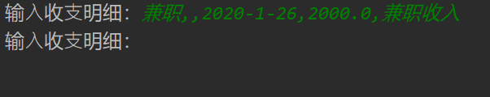

**模块二：根据用户输入的年月和金额从高到低输出相关收支信息**

功能描述：根据用户输入的月份，进行从金额由多到少的顺序来输出某月份的大致收支情况。

fp=open('收支详情.txt','r',encoding='utf-8')

data=[i.strip().split(',') for i in fp.readlines()] # 先去掉换行符，再根据英文的逗号分隔

fp.close()

for i in range(len(data)):

data[i][3]=eval(data[i][3])

data.sort(key=lambda x:x[3],reverse=True) # 根据金额从大到小排序

month1=input('请输⼊对收⽀类别数据进⾏汇总的⽉份：')

month2=month1.split('-')

month3=month2[0]+'年'+month2[1]+'月'

# 输出信息

print(month3+'收⽀类别数据的汇总')

print('收⼊/⽀出 明细类别 ⾦额')

total_shouru=0 # 总收入

total_zhichu=0 # 总支出

for i in data:

if i[2].startswith(month1):

print('{:<8s}{:<6s}{:<.2f}'.format(i[0],i[1],i[3]))

if i[0]=='收入':

total_shouru+=i[3]

else:

total_zhichu+=i[3]

print(month3+'的总收⼊为：{:.2f}，总⽀出为：{:.2f}'.format(total_shouru,total_zhichu))

首先，通过读的方式来打开文本文档，然后读入里面的内容，再对里面的内容进行去除换行符的操作，得到all_data列表，每一个元素为一条收支记录。

使用循环将字符串形式的金额，转为可进行计算和比较的数值类型。

使用lambda表达式，通过金额从大到小进行排序，因为reverse参数默认是False，将其改为True即可实现从大到小排序。用户输入月份，使用“-”来分隔，格式化年月，存储在month3变量中。创建总收入total_shouru、总支出total_zhichu两个变量，用来统计总收入和总支出的总金额。

使用循环，遍历列表中每个元素，判断月份是否满足输入要求，满足的话，再使用format进行格式化输出，然后判断收支类型，收入的话则收入加上对应的金额，支出的话则支出对应的加上金额。然后在最后输出汇总之后的信息，并使用format进行格式化，应用format字符串格式化操作，使用了左对齐，限定输出长度。

如图：

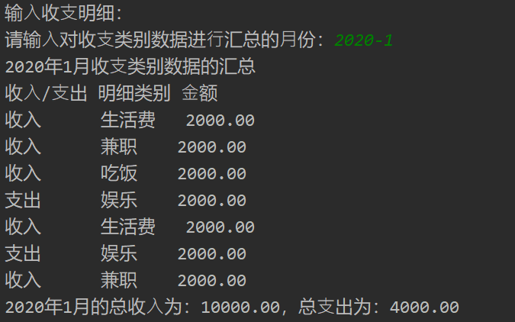

**模块三：根据用户输入y展示对应月份的详细信息。**

功能描述：根据用户是否输入y来判断，是否要输出详细内容，如果输入y则会输出某月份的详细信息。

message=input('请问是否输出该⽉的各笔明细（y为输出，其他为不输出）：')

if message=='y':

print(month3+'收⽀类别数据的明细')

print('类别 收⼊/⽀出 发⽣⽇期 ⾦额 备注')

for i in data:

if i[2].startswith(month1):

print('{:<8s}{:<6s}{:<10s}{:<8.2f}{:<s}'.format(i[1],i[0],i[2],i[3],i[4]))

如果message是y的话，则会进入循环，遍历每个元素，然后判断月份是否满足要求，如果满足的话就输出全部信息，不满足的话就直接跳过了。

如图：

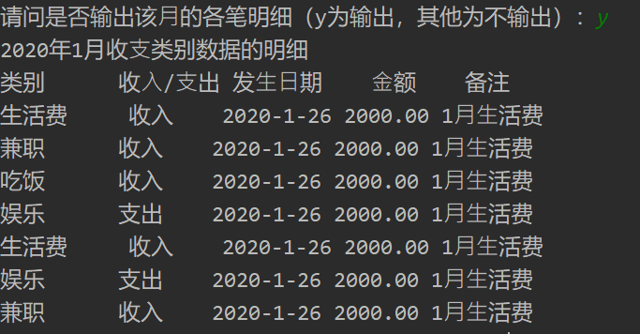

**模块四：自定义查询模块，根据收支的详细类别和月份来输入符合要求的信息。**

功能描述：根据用户输入某一特定收支类型仅限于：生活费、兼职、吃饭、娱乐中的一个，以及特定月份，格式为2020-1，来输入对应的详细信息，并对总金额进行详细统计。

type=input('请输入类别(仅限于：生活费、兼职、吃饭、娱乐):')

month1 = input('请输⼊查询的⽉份(例如：2020-1):')

# 格式化日期

month2 = month1.split('-')

month3 = month2[0] + '年' + month2[1] + '月'

# 输出信息

print(month3 + type+'类别数据的汇总')

print('类别 收⼊/⽀出 发⽣⽇期 ⾦额 备注')

all_money=0

for i in data:

if i[2].startswith(month1) and type==i[1]:

print('{:<8s}{:<10s}{:<10s}{:<8.2f}{:<s}'.format(i[1],i[0],i[2],i[3],i[4]))

all_money+=i[3]

print(month3+type+'的总钱为：{:.2f}'.format(all_money))

type表示收支详细类别，已经在提示信息中给出了选项，除此之外则会报错。month1和month2、month3的信息与上面相同，是用来格式化月份用的，最后可以得到与文档格式相同的年份信息。

然后使用for循环来遍历列表的元素，再使用if判断语句来进行判断，是否符合月份是否符合，收支详细类型是否符合，使用and逻辑运算符进行捆绑，只有同时满足这两个条件才会输出对应的信息。

如图：

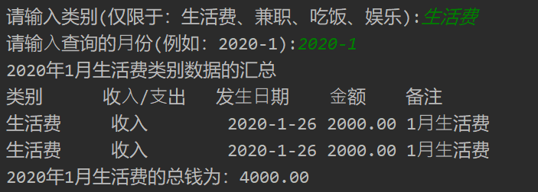

1. **项目特点（优点）：**

①提示信息较为详细，每当用户输入时，在input语句内都设置有对应的提示信息，便于用户输入，界面友好，容易使用。

②基本功能已近达到，并且在此基础上添加了一项新功能，做到了个性化，根据详细类别和月份来输出所有的信息。